作業二：使用二維矩陣儲存遠期利率

相關公式：

一，遠期利率f(i, j)

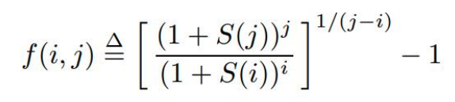

二，即期利率S(i)

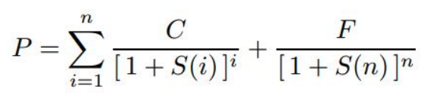

其中Ｐ是債卷在二級市場中被交易出來的價格（已知），Ｃ是債卷每期固定的票面利息，Ｆ是債卷的到期償還之本金。由上述公式可知，即期利率i等同是時間0 ~ i的零息債卷之實質利率。

在無套利的假設裡，當我們今天有一支債券的現價（交易出來的）、票面利息（契約上的）和本金（契約上的），就可以計算出他的YTM。換個角度出發，若是想將債券的現金流用一個零息債卷的組合表示，那每一期的現金流都可以利用相對應到期數的零息債卷做替換，而這些各自的現金流就有他們的即期利率，推算回去的理論價格就會等於那支債券的價格。

遠期利率呢？遠期利率可以說是一個隱含的利率，當時間零觀察到這麼多個債券的價格，其中不同到期日的零息債券的價格也代表各期的即期利率，那時間i到時間j遠期利率是什麼呢？其實就可以用上述的公式一捕捉。